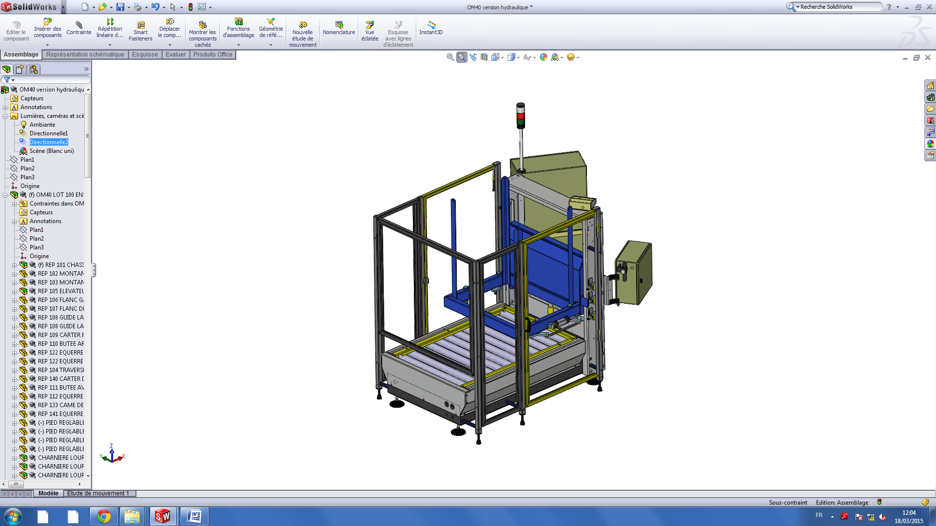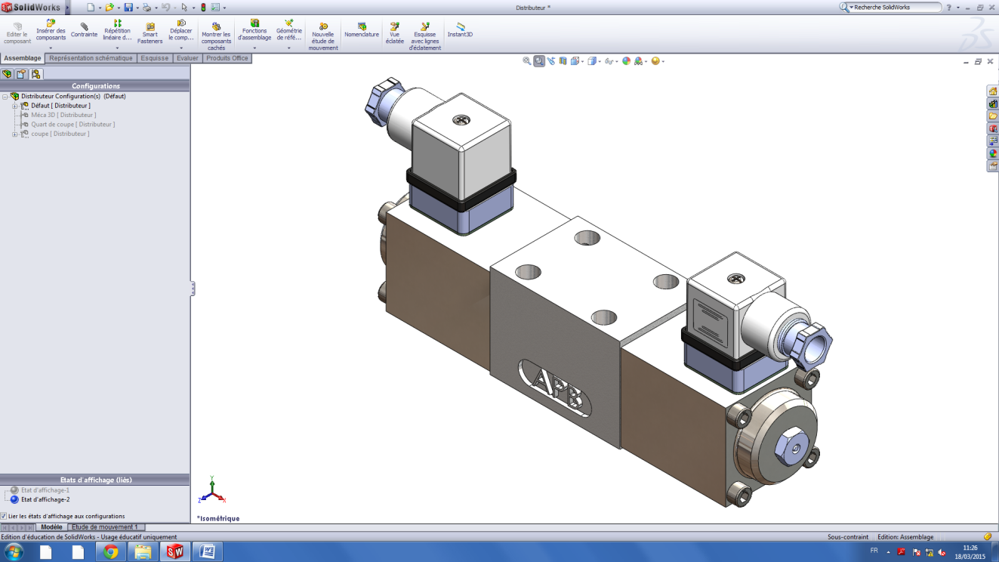

Distributeur hydraulique 4/3

TP – Analyse d’un actionneur  
MULTITEC – Distributeur hydraulique 4/3

**2014-2015**

Philippe BERNARD

Lionel DEGIOVANNI

Enseignants en Construction Mécanique

Lycée Professionnel de SORGUES, 84700

Rev 105

**CI: Préparation des interventions, analyser le fonctionnement d’un bien**

***Analyse Morphologique***

Sommaire

[MISE EN SITUATION 3](#_Toc431548996)

[Problématique 4](#_Toc431548997)

[Analyse fonctionnelle du distributeur hydraulique 5](#_Toc431548998)

[**Q 1:** A l’aide de la mise en situation, complétez le schéma fonctionnel suivant : 5](#_Toc431548999)

[**Q 2:** De quel type d’énergie le distributeur a-t-il besoin pour fonctionner ? 5](#_Toc431549000)

[**Q 3:** Quelle est la pression maximale d’utilisation ? 5](#_Toc431549001)

[**Q 4:** Quelle est la matière d’œuvre sortante ? 5](#_Toc431549002)

[**Q 5:** En vous aidant de vos cours d’atelier, que signifie 4/3 ? 5](#_Toc431549003)

[Etude du fonctionnement : 6](#_Toc431549004)

[Etude structurelle 7](#_Toc431549005)

[**Q 6:** Sur la figure ci-contre, entourez les endroits où on branche les câbles électriques : 7](#_Toc431549006)

[**Q 7:** Sur le dessin ci-dessus, entourez le bon nom des bobines montrée par les flèches correspondantes. 7](#_Toc431549007)

[**Q 8:** A l’aide de Solidworks ( arbre de création) et de l’animation Flash, indiquez comment s’appelle l’ensemble dessiné ci-dessous dans lequel on branche ce cable électrique ? 7](#_Toc431549008)

[**Q 9:** Sur le dessin ci-contre, entourez les endroits par où entre et sort l’huile sous pression : 7](#_Toc431549009)

[**Q 10:** Quels sont les lettres qui repèrent les orifices recevant ses cables d’huile sous pression ? 8](#_Toc431549010)

[**Q 11:** A l’aide du modèle 3D et de l’animation flash, indiquez sur les figures ci-dessous ces lettres de repère pour chacun des conduits : 8](#_Toc431549011)

[**Q 12:** Quel est le conduit qui est toujours en haute pression ? 8](#_Toc431549012)

[**Q 13:** Quel est le conduit qui est toujours en basse pression ? 8](#_Toc431549013)

[**Q 14:** sur le document DT01, complétez les numéros des pièces . 8](#_Toc431549014)

[COMMENT CA FONCTIONNE ? 9](#_Toc431549015)

[**Q 15:** A l’aide de l’animation flash, coloriez sur le dessin ci-dessous les pièces qui peuvent être en mouvement pendant le fonctionnement du distributeur : 9](#_Toc431549016)

[**Q 16:** Entourez ci-dessous le type de mouvement qu’ont ces pièces ? 9](#_Toc431549017)

[**Q 17:** Quelle est la bobine qui est active ? 10](#_Toc431549018)

[**Q 18:** A l’aide de l’animation Flash , sur le dessin ci-contre, **coloriez** en rouge les conduits qui sont en haute pression et en bleu les conduits qui sont sous basse pression : 10](#_Toc431549019)

[**Q 19:** Coloriez des mêmes couleurs les orifices (conduits) sur la vue de dessous du distributeur 10](#_Toc431549020)

[**Q 20:** Quelle est la bobine qui est active ? 10](#_Toc431549021)

[**Q 21:** Sur le dessin ci-dessous, **coloriez** en rouge les conduits qui sont en haute pression et en bleu les conduits qui sont sous basse pression : 10](#_Toc431549022)

[**Q 22:** **Coloriez** des mêmes couleurs les orifices sur la vue de dessous du distributeur. 10](#_Toc431549023)

[Blocage du tiroir 11](#_Toc431549024)

[CE QUE JE VIENS D’APPRENDRE : 11](#_Toc431549025)

Légende :

\\data_nas\BERNARDP\Dropbox\!Construction\Ressources - Images et icones\Flash.png Cette icône vous indique que vous pouvez vous aidez de l’animation Flash pour répondre à la question

D:\Construction\Images et icones\2873-53893.png Cette icône vous indique que vous avez une information à votre disposition pour vous aider.

 Cette icône vous indique que vous pouvez vous aidez du fichier eDrawings pour répondre à la question

## MISE EN SITUATION

Au sein de la ligne de production ERMAFLEX, il y a le Multitec.

Son rôle est d’EMPILER ET DÉPILER LES PALETTES**.**

**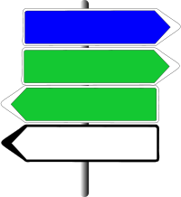**

Plateau Technique

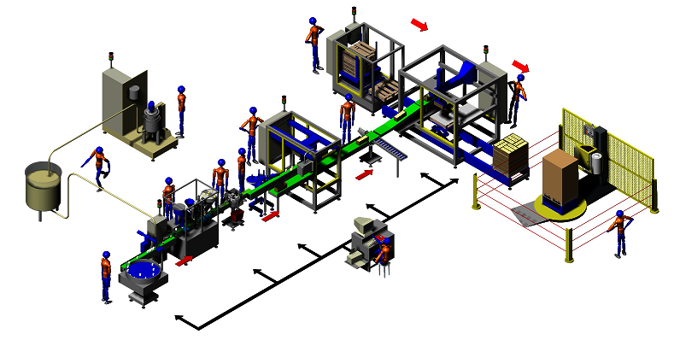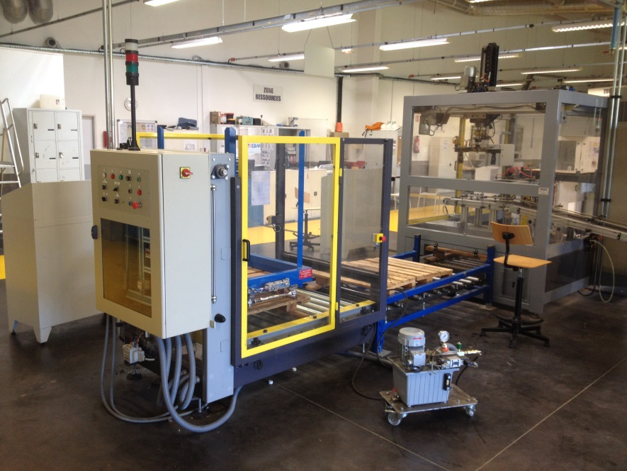

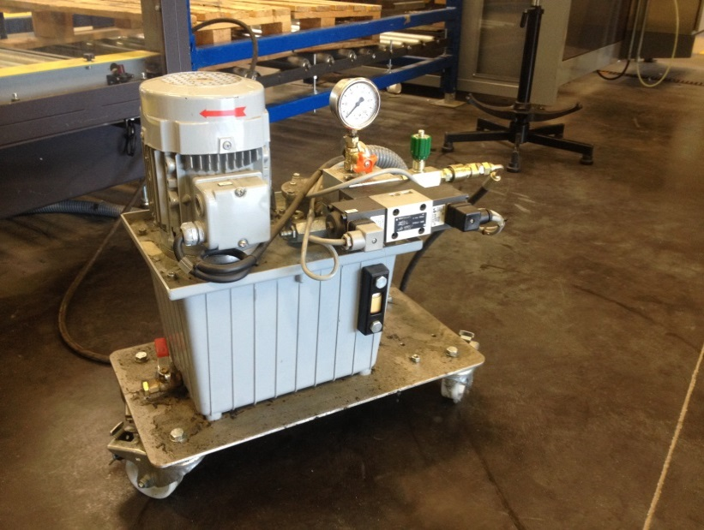  
Deux modes de fonctionnement peuvent être envisagés sur le système :

* En mode Dépileur, le système permet de dépiler des palettes vides afin de les introduire sur une ligne de palettisation.
* En mode Empileur, le système permet alors d’empiler des palettes vides.

Ce système peut fonctionner avec trois types d’actionneurs permettant le mouvement vertical de l’élévateur (magasin palette) :

* Vérin pneumatique,
* Moteur électrique,
* Vérin hydraulique.

Groupe d’alimentation hydraulique

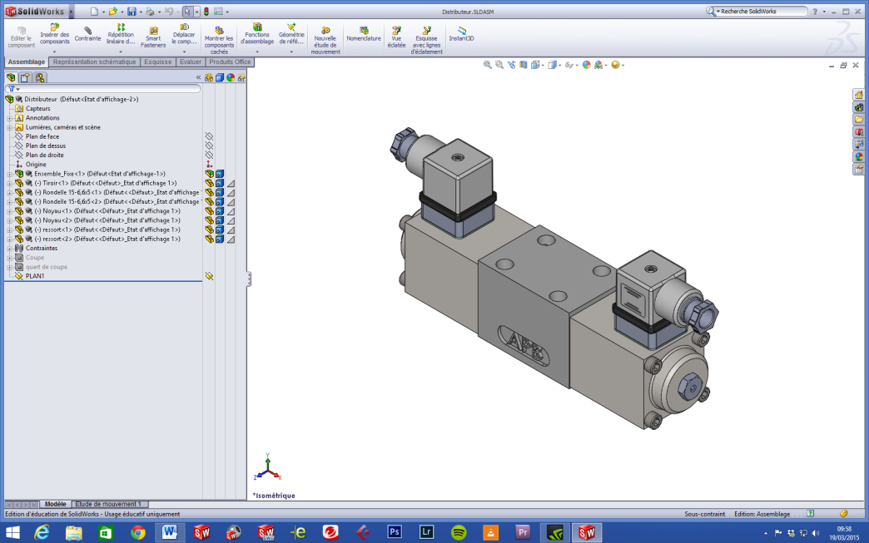C’est dans cette dernière configuration que nous étudierons le fonctionnement du distributeur hydraulique qui se situe au sein du groupe d’alimentation hydraulique du vérin de montée du magasin palette.

Le distributeur sert à distribuer l’énergie hydraulique provenant du groupe d’alimentation hydraulique vers le vérin hydraulique.

## Problématique

Nous constatons que le fluide ne circule plus au sein du groupe d’alimentation hydraulique.

Après une consultation auprès du constructeur et un démontage, on constate que le problème provient du distributeur hydraulique 4/3.

La pièce centrale du distributeur est coincée.

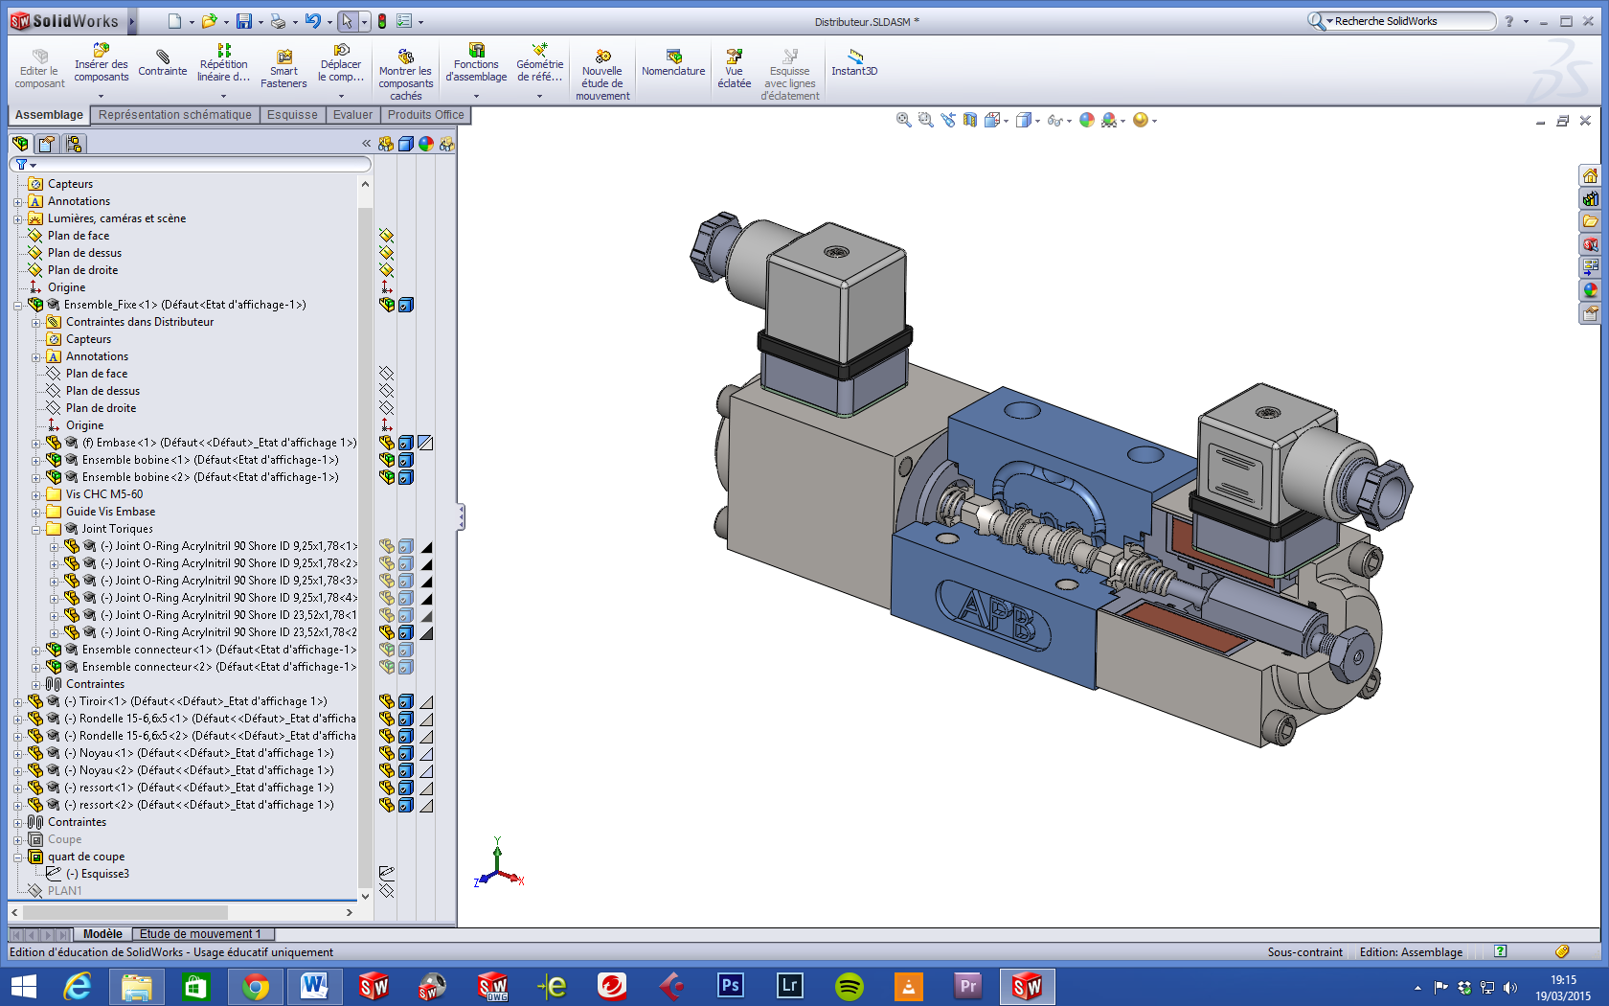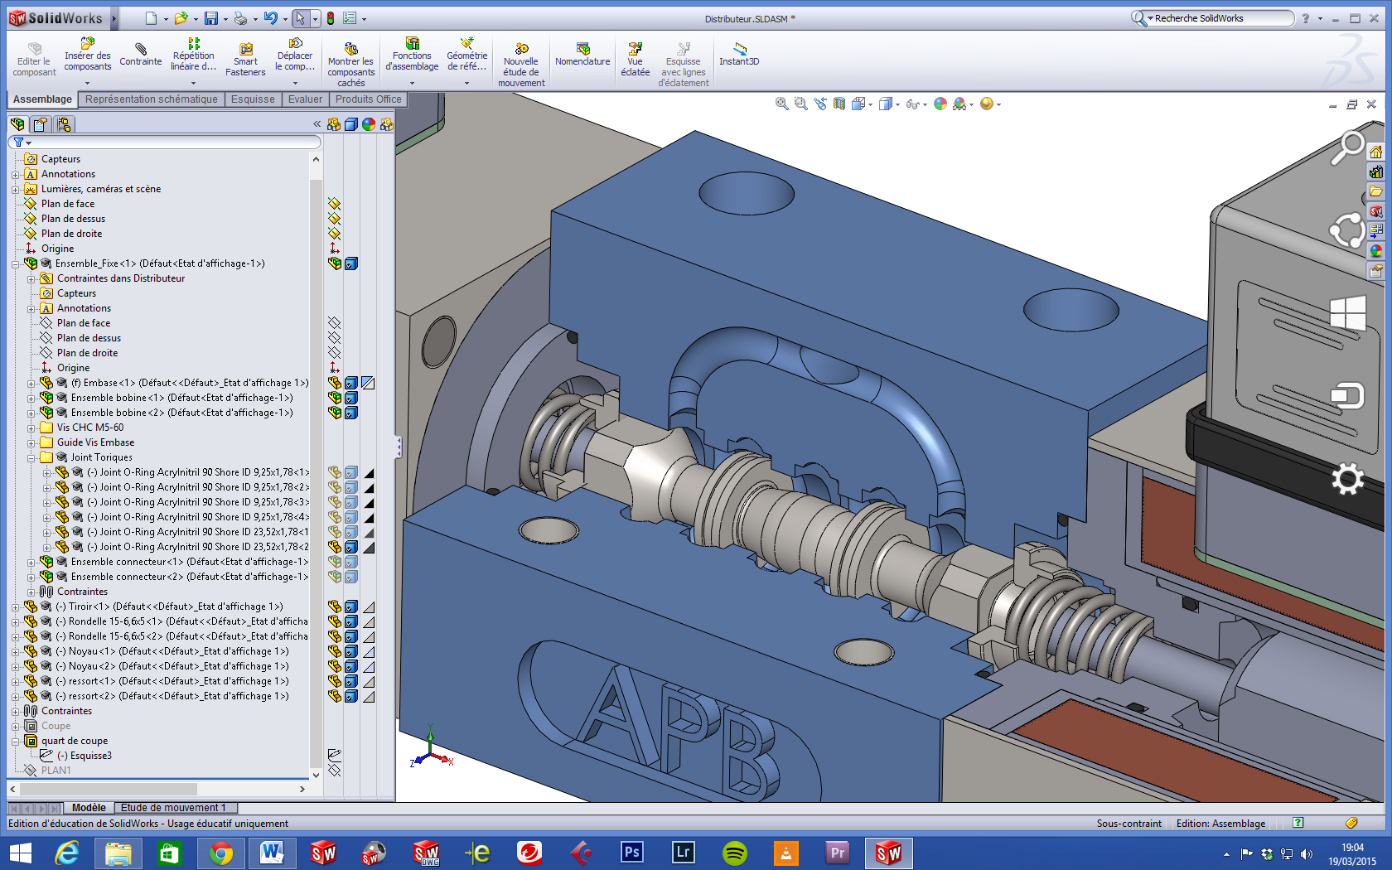

**Défaut constaté : Le tiroir ne bouge plus**

Afin de résoudre ce problème, on va étudier quelle est la cause de ce blocage. Pour cela, on étudiera la fonction de ce distributeur ; comment cette fonction est réalisée et la conception de ce distributeur.

Le but étant de comprendre ce qui est à l'origine de ce défaut constaté.

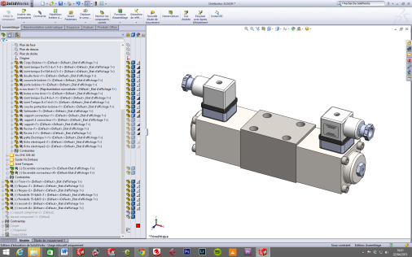

Comment ça fonctionne ?

*Objectifs en tant que futur technicien de Maintenance :*

**Découvrir** et **comprendre** le fonctionnement précis de ce pré-actionneur

## Analyse fonctionnelle du distributeur hydraulique

### A l’aide de la mise en situation, complétez le schéma fonctionnel suivant :

Energie hydraulique distribuée au vérin hydraulique

Distributeur hydraulique 4/3

Présence d’énergie électrique

Ordre électrique

Pmax : 350 bars

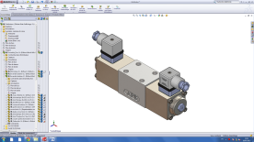

**Etudions les informations de l’analyse fonctionnelle** :

### De quel type d’énergie le distributeur a-t-il besoin pour fonctionner ?



### Quelle est la pression maximale d’utilisation ?



### Quelle est la matière d’œuvre sortante ?



### En vous aidant de vos cours d’atelier, que signifie 4/3 ?



## Etude du fonctionnement :

A l’aide de l’animation flash, complétez le tableau  :

|  |  |  |  |
| --- | --- | --- | --- |
| On actionne sur le pupitre | Indiquez par une flèche le mouvement de la tige du vérin | Coloriez la case qui est activée | Entourez la (ou les) bonne(s) proposition(s) |
| C2 actionné |  |  | A et B sont liés  A et P sont liés  B et T sont liés  A et T sont liés  Aucun orifice n’est lié  P et T sont liés  P et B sont liés |
| C1 actionné |  |  | A et B sont liés  A et P sont liés  B et T sont liés  A et T sont liés  Aucun orifice n’est lié  P et T sont liés  P et B sont liés |
| Rien n’est actionné |  | Peut-on bouger la tige librement ?  *Nota : le distributeur est à « centre ouvert »* | A et B sont liés  A et P sont liés  B et T sont liés  A et T sont liés  Aucun orifice n’est lié  P et T sont liés  P et B sont liés |

Concrètement,comment le distributeur fait-il pour changer de position ?

 Comment le distributeur est-il fait ?

## Etude structurelle

* Ouvrez l’assemblage « distributeur.sdlasm » sous Solidworks
* A l’aide de l’animation Flash et de Solidworks :

### Sur la figure ci-contre, entourez les endroits où on branche les câbles électriques :

bobine 1

bobine 2

bobine 1

bobine 2

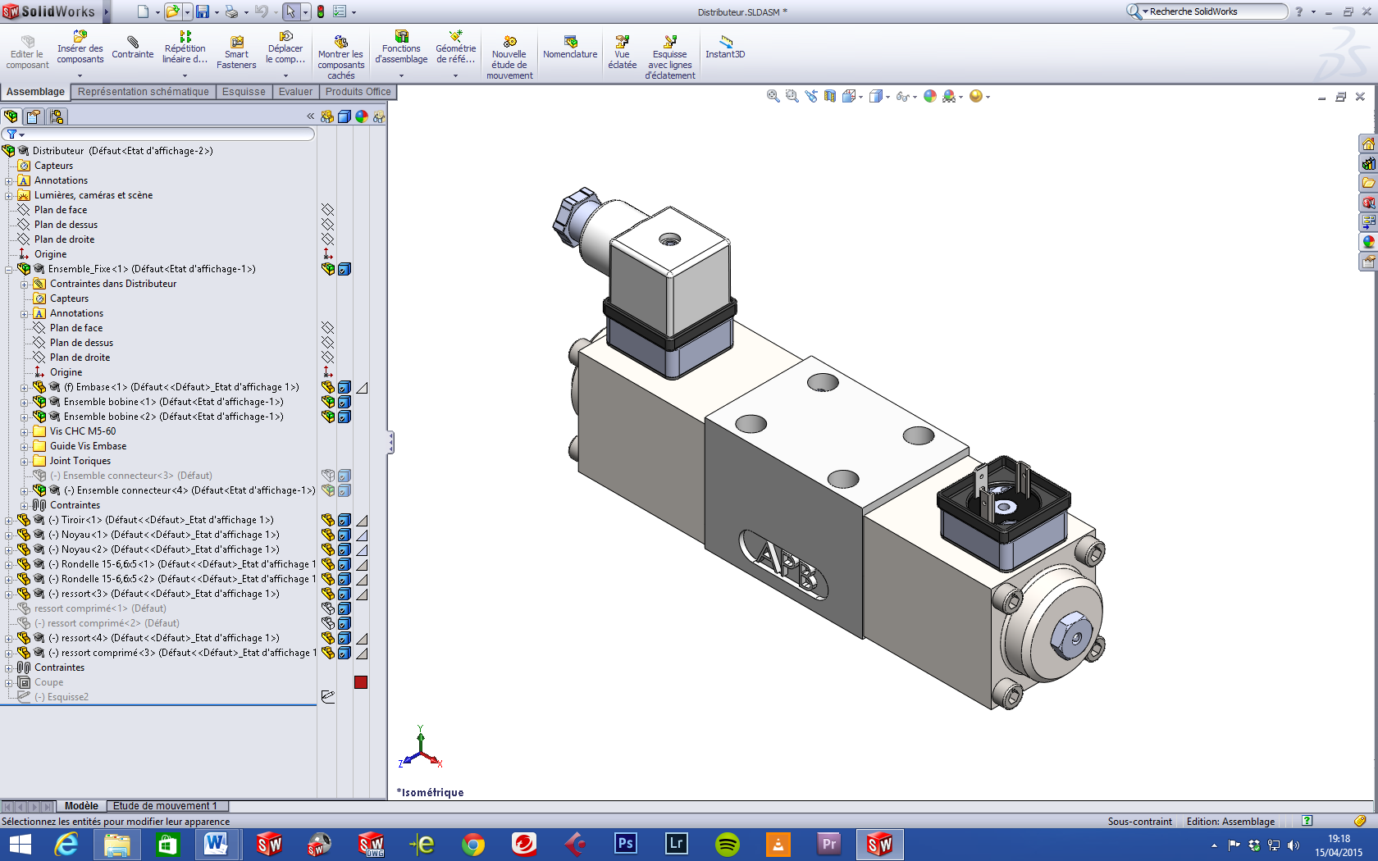Aller dans l’arbre de création de l’assemblage « Distributeur », développer « l’ensemble\_Fixe » , le signe « moins » apparait devant le nom « Ensemble\_Fixe »

### Sur le dessin ci-dessus, entourez le bon nom des bobines montrée par les flèches correspondantes.

### A l’aide de Solidworks ( arbre de création) et de l’animation Flash, indiquez comment s’appelle l’ensemble dessiné ci-dessous dans lequel on branche ce cable électrique ?

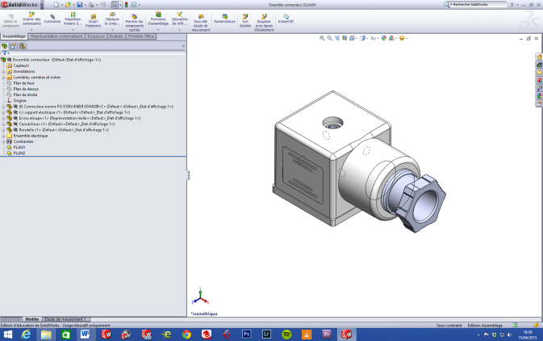



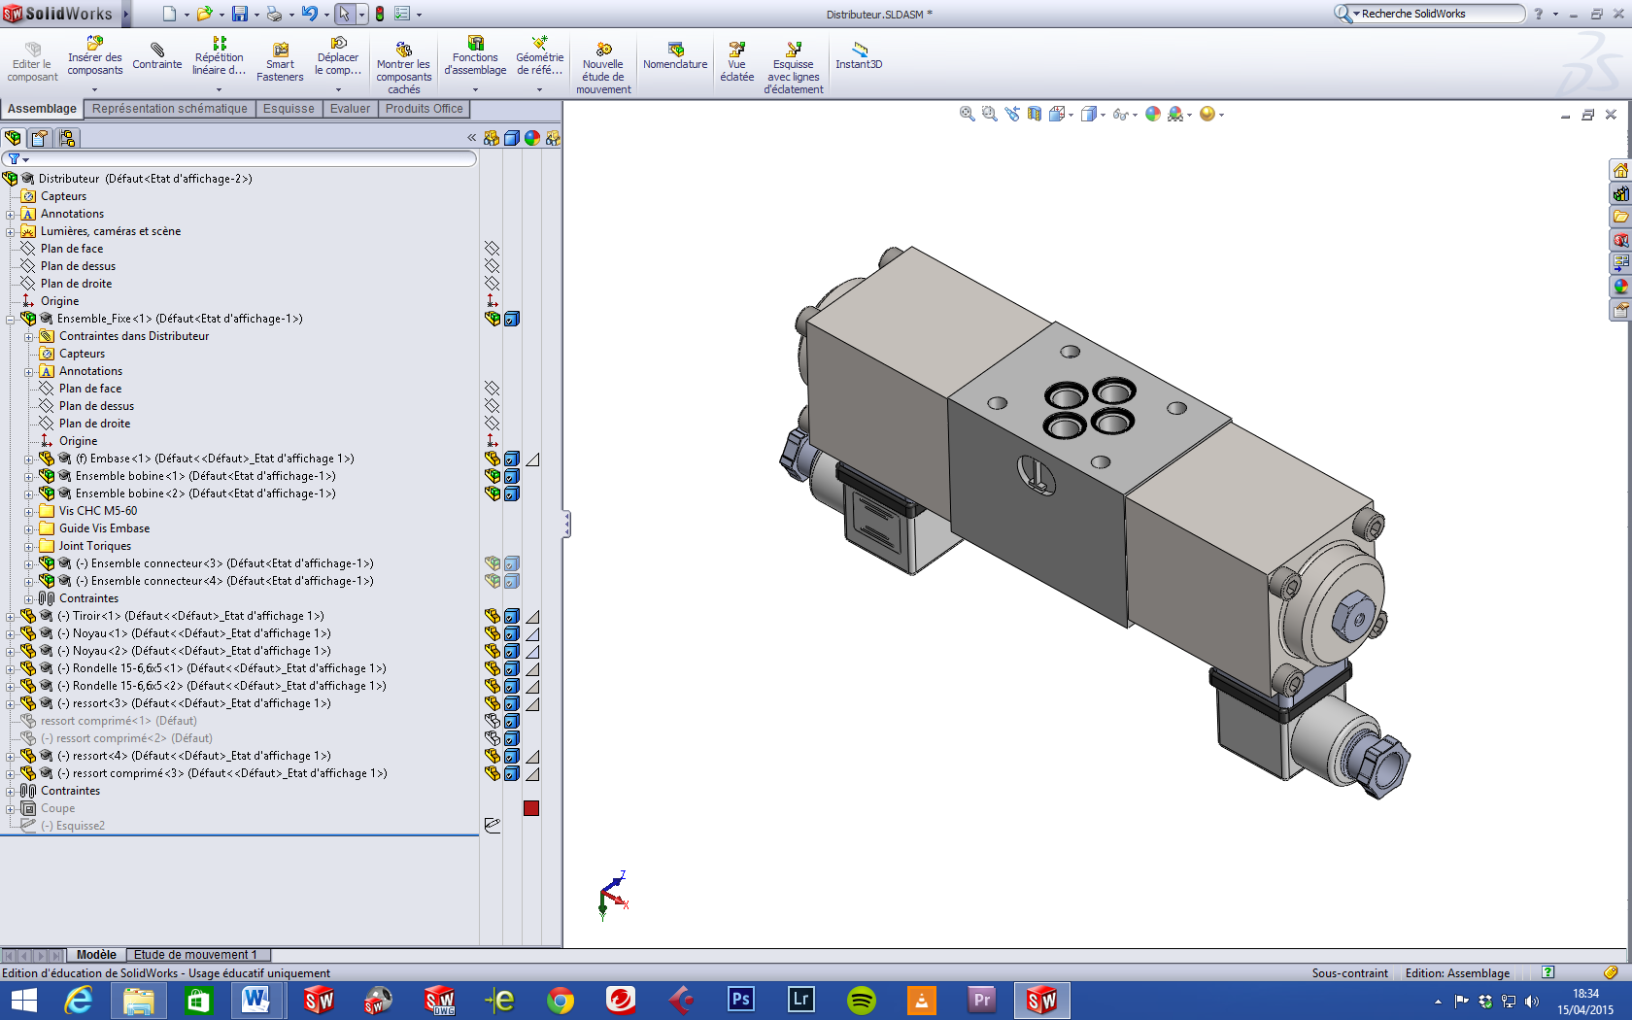

### Sur le dessin ci-contre, entourez les endroits par où entre et sort l’huile sous pression :

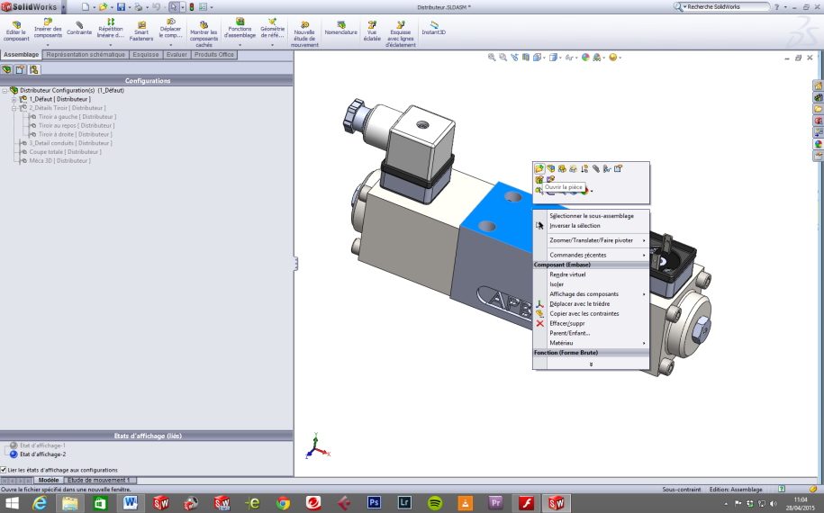Etude des formes de la pièce « Embase » :

* Dans l’assemblage « distributeur », cliquez droit sur l’embase, et ouvrez la pièce « embase ».

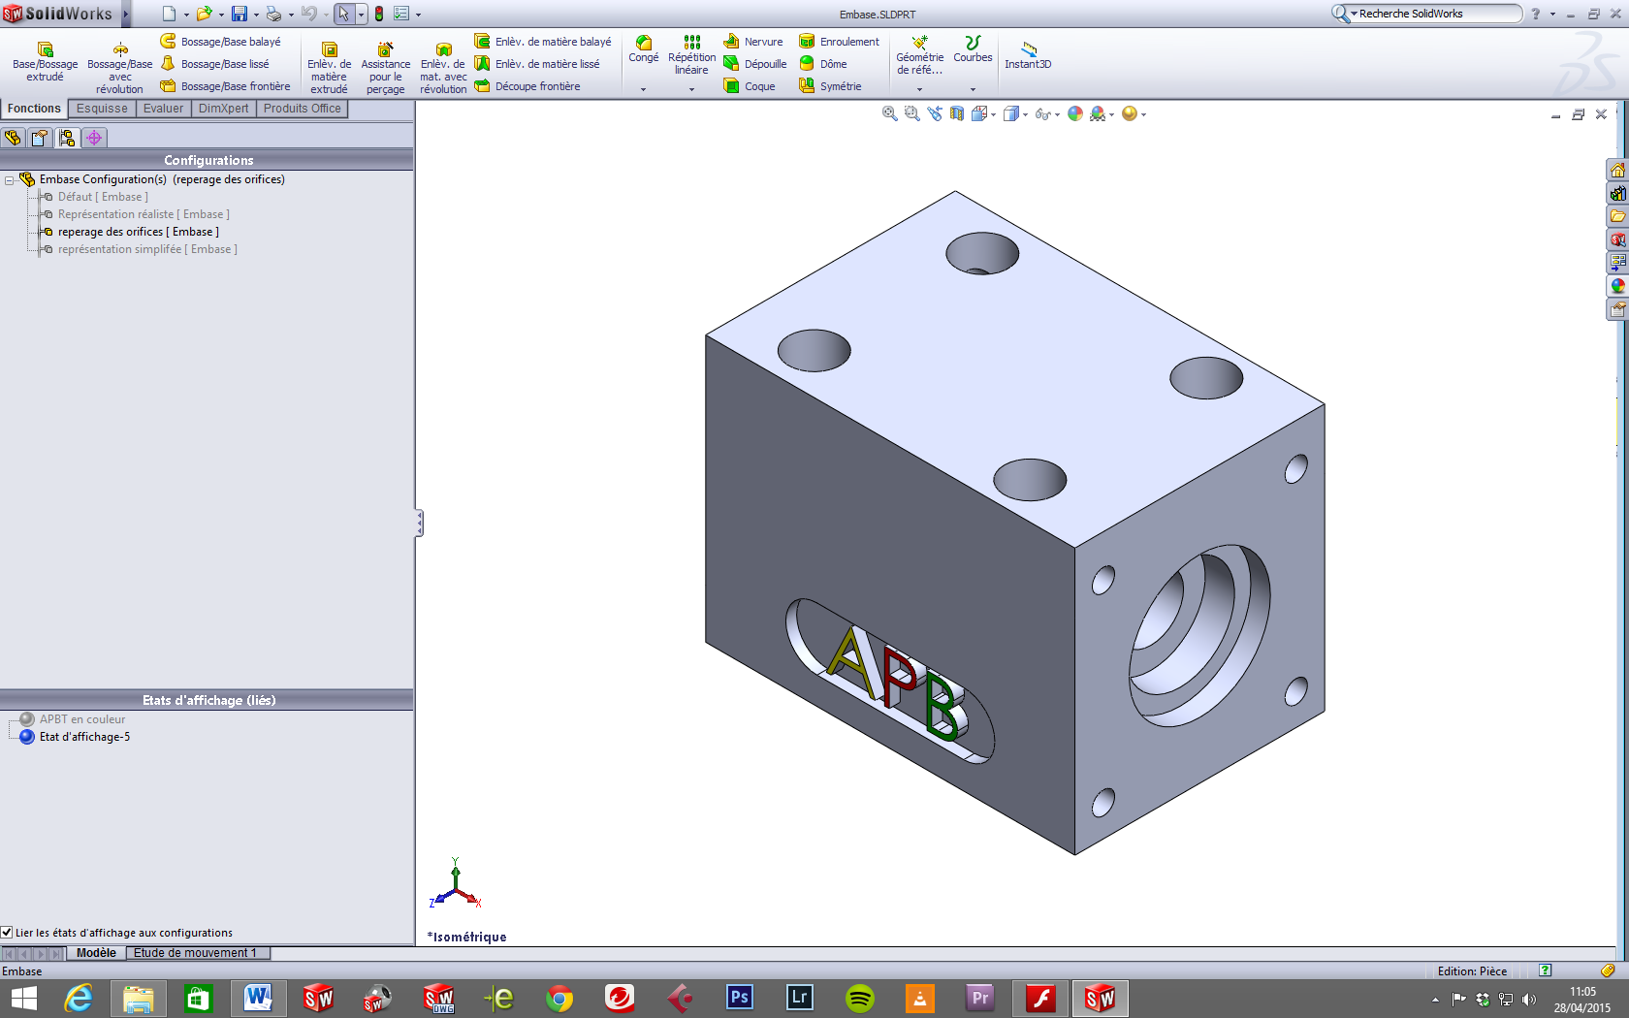

Dans la pièce « embase », Cliquez ensuite sur la configuration « repérage des orifices »

### Quels sont les lettres qui repèrent les orifices recevant ses cables d’huile sous pression ?



### A l’aide du modèle 3D et de l’animation flash, indiquez sur les figures ci-dessous ces lettres de repère pour chacun des conduits :

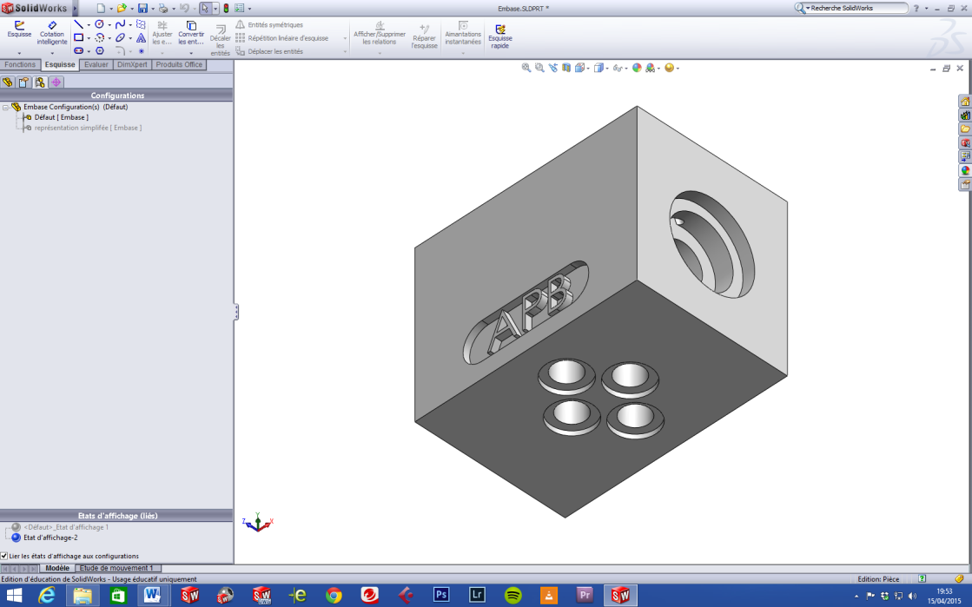 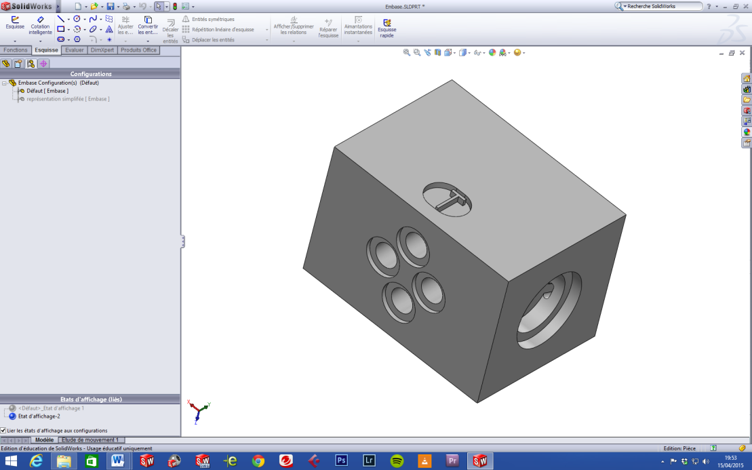

### 

A l’aide de l’animation flash :

### Quel est le conduit qui est toujours en haute pression ?



### Quel est le conduit qui est toujours en basse pression ?



* 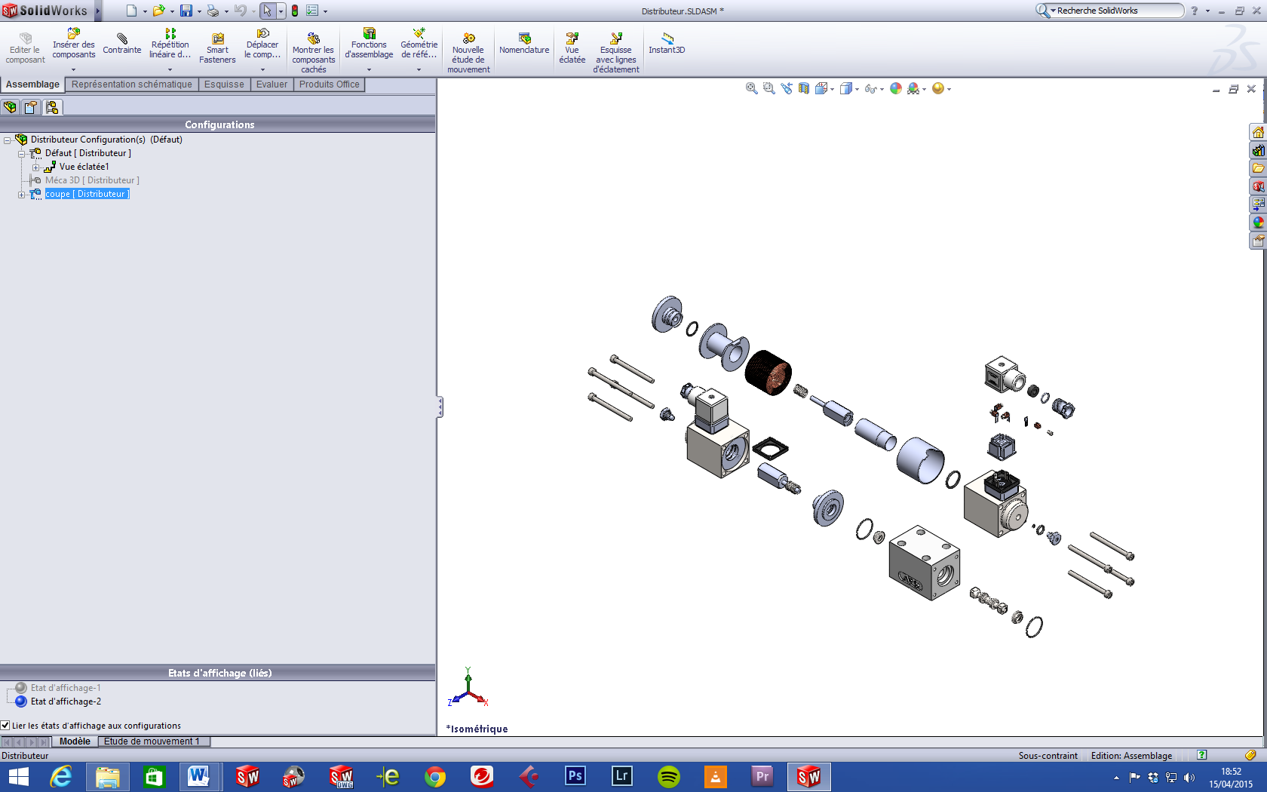 **Toujours sous**  « Distributeur.sldasm »

1. Allez dans le 3ième onglet.
2. Sélectionnez « Vue éclatée »

### 

### 

### 

Prendre DT01

### sur le document DT01, complétez les numéros des pièces .

## COMMENT CA FONCTIONNE ?

### A l’aide de l’animation flash, coloriez sur le dessin ci-dessous les pièces qui peuvent être en mouvement pendant le fonctionnement du distributeur :

### Entourez ci-dessous le type de mouvement qu’ont ces pièces ?

Rotation autour d’un axe fixe

Translation rectiligne

A l’aide l’animation Flash dans l’onglet 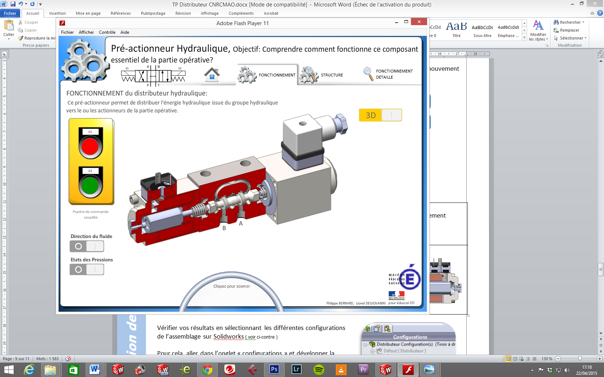 , répondez aux questions suivantes

|  |  |
| --- | --- |
| On active la bobine 1.  Indiquez par une flèche le sens de déplacement   * du noyau 1 * du tiroir | On active la bobine 2.  Indiquez par une flèche le sens de déplacement   * du noyau 2 * du tiroir |
|  |  |

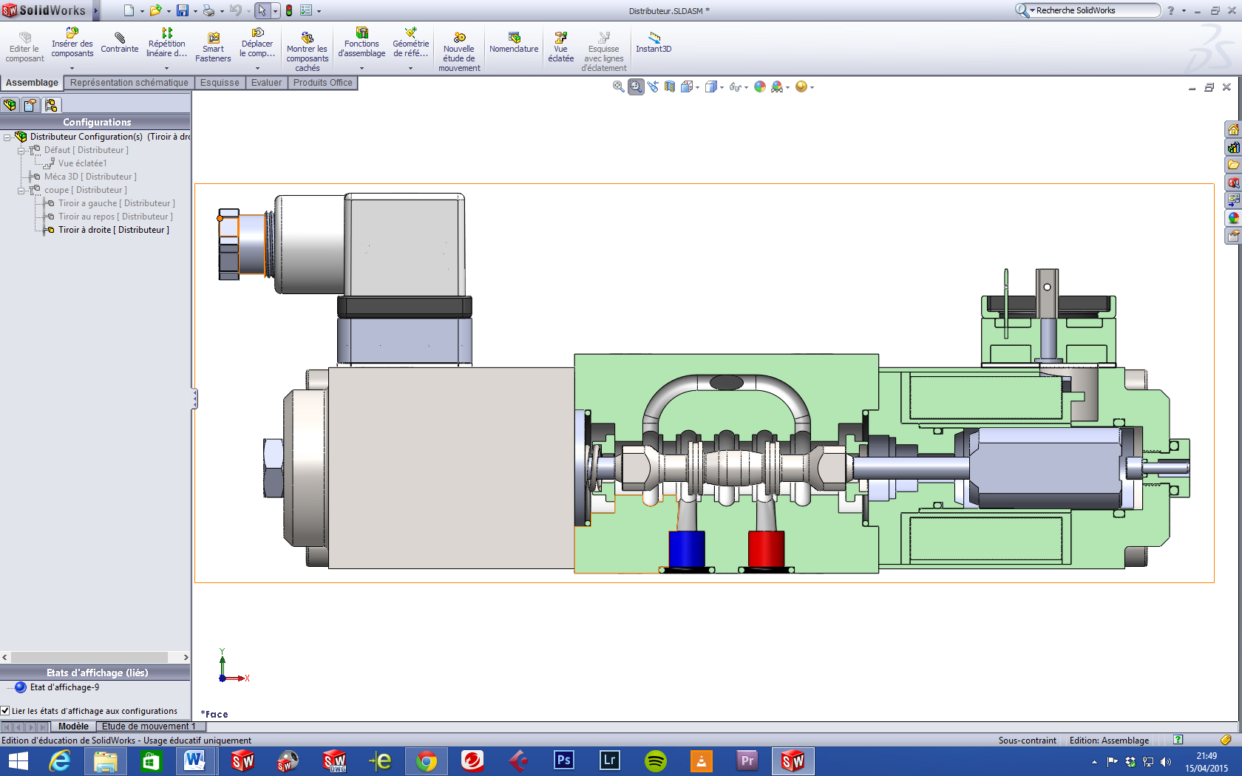Vérifiez vos résultats en sélectionnant les différentes configurations de l’assemblage sur Solidworks (voir ci-contre)

Pour cela, allez dans l’onglet « configurations » et développez la configuration « coupe ». Vous y verrez 3 sous configurations. Sélectionnez à tour de rôle ces sous configurations

Sélectionnez la sous configuration voulue

**Dans la configuration Tiroir à droite  :**

### Quelle est la bobine qui est active ?

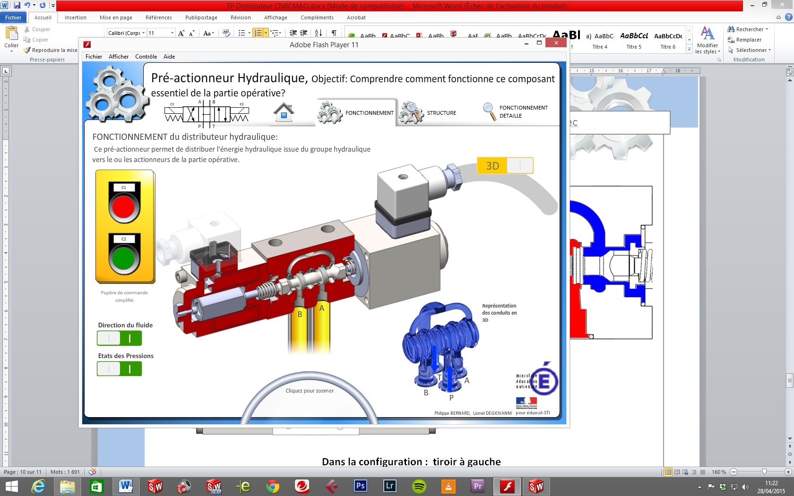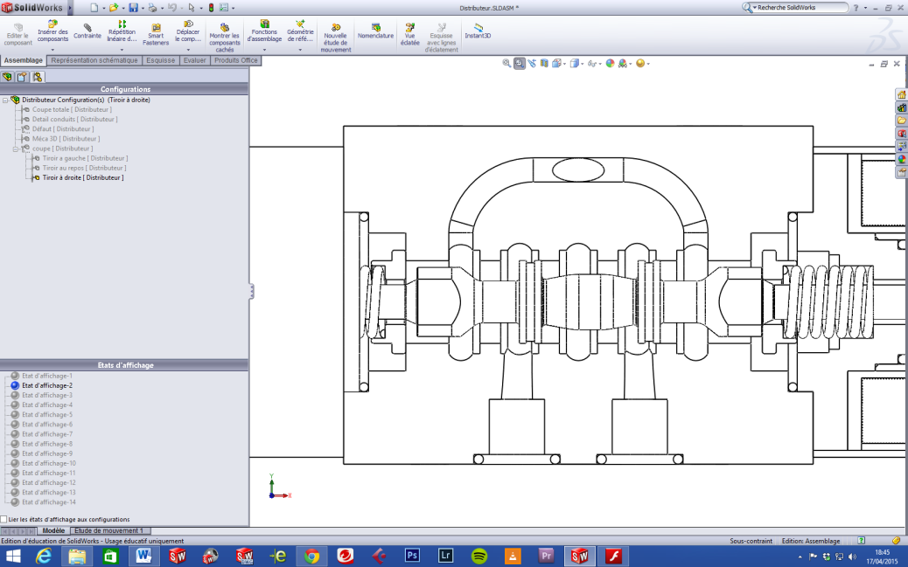

Dans l’animation flash, sélectionnez

### A l’aide de l’animation Flash , sur le dessin ci-contre, **coloriez** en rouge les conduits qui sont en haute pression et en bleu les conduits qui sont sous basse pression :

### Coloriez des mêmes couleurs les orifices (conduits) sur la vue de dessous du distributeur

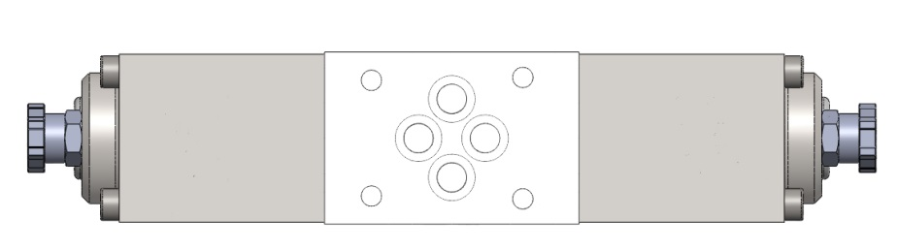

**Dans la configuration :  tiroir à gauche**

### Quelle est la bobine qui est active ?

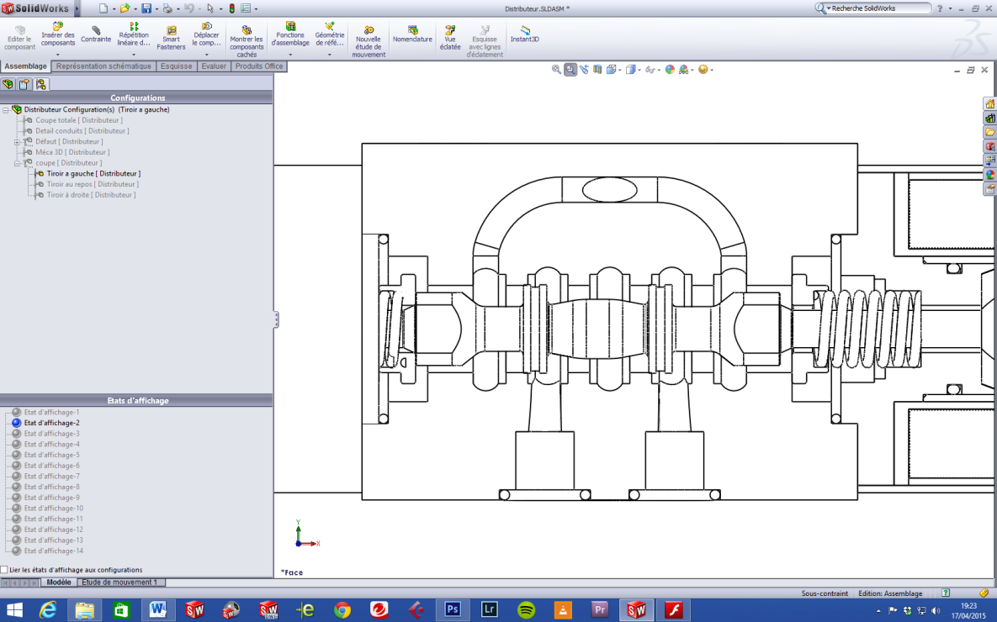

### Sur le dessin ci-dessous, **coloriez** en rouge les conduits qui sont en haute pression et en bleu les conduits qui sont sous basse pression :

### **Coloriez** des mêmes couleurs les orifices sur la vue de dessous du distributeur.

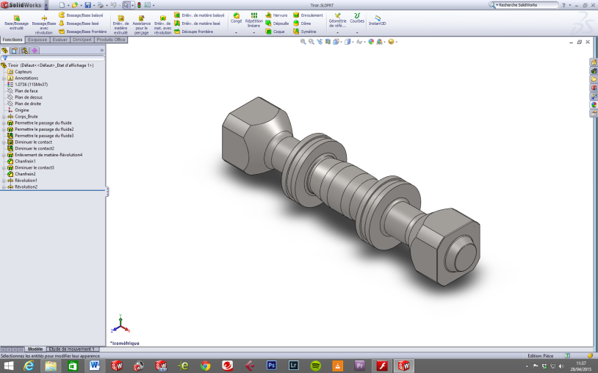

La pièce qui permet de changer de position est le tiroir !

## Blocage du tiroir

Comme dit précedement , on s’apercoit que ce tiroir est bloqué . Ceci est dû aux impuretés présentes dans l’huile.

Pour résoudre ce problème , que proposez vous comme solution : ( voir vos cours d’atelier )



## CE QUE JE VIENS D’APPRENDRE :

Quand on branche un distributeur 4/3, cela permet de distribuer l’énergie hydraulique à l’actionneur (vérin hydraulique).

Lorsque la bobine …… est alimentée, le fluide sous pression circule dans le distributeur de l’orifice …… Vers l’orifice …… ce qui provoque la sortie de tige du vérin hydraulique.

Lorsque la bobine ……est alimentée, le fluide sous pression circule dans le distributeur de l’orifice …… Vers l’orifice …… ce qui provoque la rentrée de tige du vérin hydraulique.